# Aplikasi Sistem Management Barang

Aplikasi Sistem Management Barang adalah aplikasi yang digunakan untuk membantu pengguna dalam menjalankan Point of Sales (Penjualan) secara terkomputerisasi. Aplikasi ini meliputi Master Barang, Master Pelanggan, Transaksi Penjualan, Laporan Barang, Laporan Pelanggan, Laporan Transaksi, Laporan Barang yang Terjual dan Laporan Barang yang Paling laku dalam setahun.

# Manual Aplikasi Sistem Management Barang

## Login

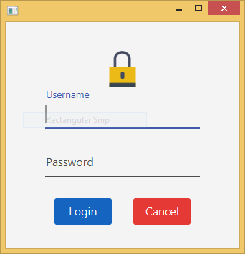

Sebelum pengguna dapat mengunakan aplikasi maka pengguna diharuskan untuk login terlebih dahulu.

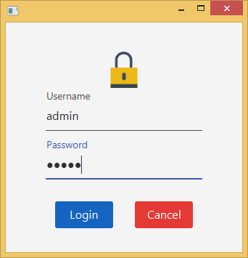

Masukkan username dan password dan kemudian tekan tombol **Login** untuk login dan tombol **Cancel** untuk membatalkan.

## Tampilan Home

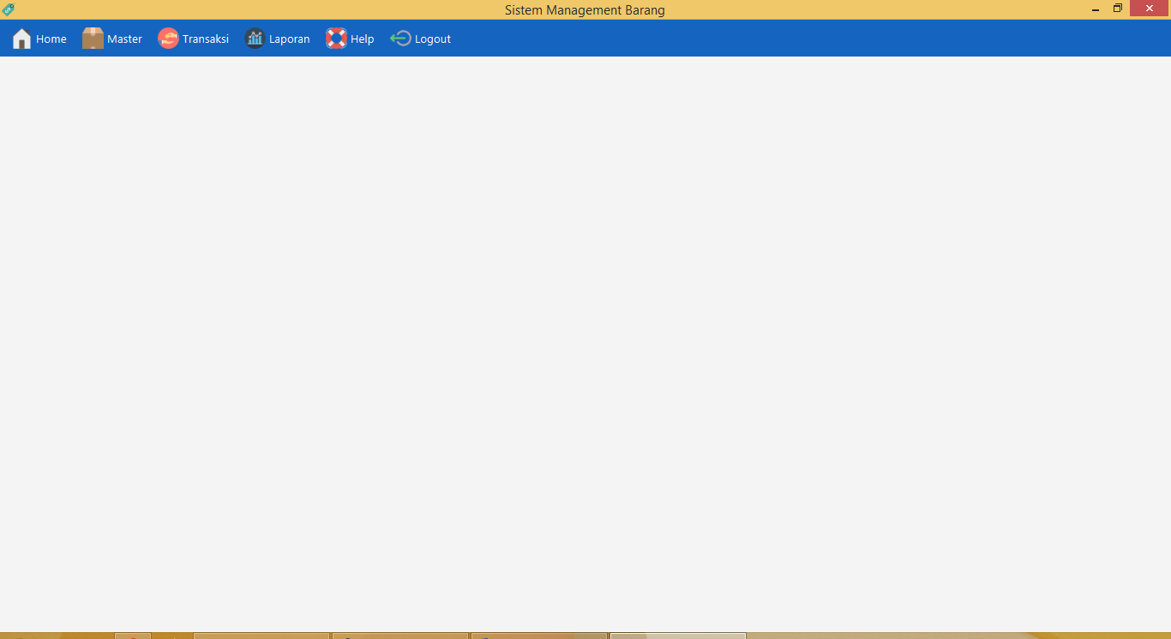Berikut adalah tampilan home ketika user pertama kali login, setelah halaman ini terbuka kita dapat melihat daftar menu-menu yang tersedia pada menubar.

Menu-menu tersebut terdiri dari

